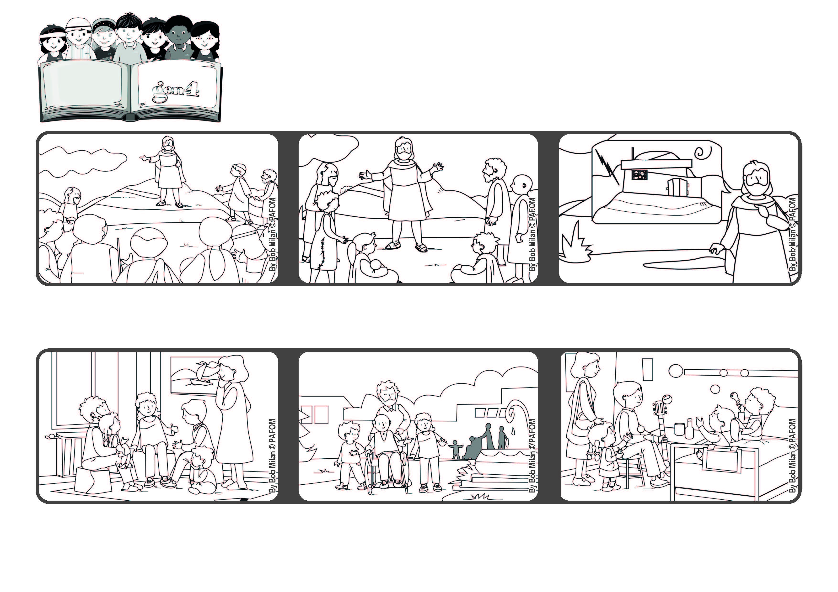

**“Nem todo aquele que me diz: «Senhor, Senhor», entrará no reino dos céus,**

**mas sim aquele que faz a vontade do meu Pai que está nos céus” (Mt 7, 21).**

**Escuta e põe em prática! (Mt 7, 21-26)**

**Junho 2021**



**Palavra de vida**

**Então, fomos ao encontro de um grupo de senhores idosos e levámo-los nas cadeiras de rodas, até um parque, a passear.**

**Uma outra vez, fomos ao hospital visitar crianças que estavam internadas; elas ficaram felicíssimas e nós ainda mais.**

**Para responder a este grande amor, Jesus indica-nos uma estrada segura: fazer a vontade de Deus, isto é, amar.**

**E todo aquele que escuta e põe em prática os Seus ensinamentos, é como um homem que constrói a sua casa sobre a rocha: resistirá a qualquer tempestade e nunca será destruída.**

**“Nem todo aquele que me diz: «Senhor, Senhor», entrará no reino dos céus, mas sim aquele que faz a vontade do meu Pai que está nos céus” (Mt 7, 21).**

**Ato de amor de um grupo de amigos de Heidelberg (Alemanha): Decidimos oferecer a quem está triste, sozinho ou doente, uma hora de felicidade, uma vez por mês.**

**”© PAFOM, Desenhos e textos elaborados pelo Centro Gen4”**

**Os gen4 são as crianças do Movimento dos Focolares, fundado por Chiara Lubich.**